#### Toelichting

Het besluit tot vaststelling van een programma kent twee afzonderlijke besluitonderdelen.

###### Deel één: vaststellingsdocumenten en motivering

Dit deel van het besluit bestaat uit de vaststellingsdocumenten en de motivering van het besluit tot vaststelling c.q. wijziging van het programma.

###### Deel twee: het programma

Dit deel van het besluit bestaat uit de daadwerkelijke inhoud van het programma. Het bestaat ook uit de bij de tekst behorende locaties. Bij dit tweede deel kunnen bijlagen worden gevoegd.

In het geval van een wijzigingsbesluit wordt in dit deel concreet aangegeven op welke wijze het programma wordt aangepast. Aangegeven wordt welke tekstonderdelen worden toegevoegd, geschrapt, gewijzigd of vervangen door andere. Dit deel van het wijzigingsbesluit is vergelijkbaar met de wijziging van een wet of een verordening. Dit deel wordt weergegeven in ‘renvooiweergave’; een weergave waarin met visuele middelen wordt duidelijk gemaakt wat wordt toegevoegd of geschrapt.

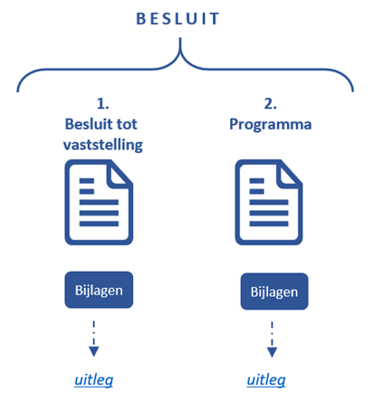De besluitonderdelen zijn schematisch weer gegeven in Figuur 4.

1. Schematische weergave besluitonderdelen